Relatório de MC404 – Atividade Obrigatória 2

Calculadora de Pilha utilizando RPN (Reverse Polish Notation)

Cristiano J. Miranda 083382
Teodoro O. Wey 072448

ESPECIFICAÇÃO

Dispositivo de entrada: teclado (keypad) do Hapsim com a disposição de botões mostrado na figura
Dispositivo de saída: LCD (mostrar operandos e resultados em ASCII)

Operações implementadas (inteiros): soma, subtração, multiplicação, divisão. clear

Número máximo de dígitos dos operandos: 3

Número de dígitos do resultado: 6 dígitos (exceto divisão)

Número de dígitos do resultado da divisão: 3 dígitos para a parte inteira e 2 dígitos
para a parte fracionária

Identificar as possíveis condições erro e criar notificações adequadas

Requisitos Construtivos
A calculadora deve fazer suas operações aritméticas internamente usando representação binária. Para isso, o código deve:
- Capturar os comandos, um a um, mostrando simultaneamente no LCD
- Converter os operandos de BCD para binário
- Efetuar as operações em binário
- Converter os resultados para BCD
- Mostrar o resultado no LCD

DESCRIÇÃO DA IMPLEMENTAÇÃO
As seguintes descrições são referentes ao código Calculadora.asm:
A rotina Start dá início ao programa através da chamada a RESET, que inicializa o Stack Pointer, e as escritas de LCD na saída (HAPSIM) através das sub-rotinas encontradas na seção “LCD Functions” do código. Após a configuração do LCD, a sub-rotina “loop” aguarda a entrada pelos botões do keypad, detectados pela porta D, configurada diretamente no HAPSIM para uso no keypad e utilizada nessa sub-rotina como critério de desvio. Caso alguma tecla numérica é acionada, são chamadas as rotinas de identificação e escrita no no início do display de LCD, e posterior conversão do sistema BCD para binário, para efetuar as operações.
Após a escrita no LCD o mesmo “loop” aguarda a próxima instrução. Caso seja outro algarismo, a sub-rotina “encerra” identifica que foi digitado um número e o desloca para a coluna a esquerda do anterior, rescrevendo o agora número de 2 algarismos para o LCD. Se esse processo exceder o máximo de 3 dígitos, a escrita será reiniciada e escreve a partir do primeiro dígito.
A calculadora de pilha usa a notação pós-fixada, em que os operandos são carregados via operações de PUSH antes da definição da operação. Na implementação deste exercício, a tecla Enter fará o papel de PUSH. Ao pressionar qualquer botão de operação, a calculadora faz internamente um POP das duas primeiras posições da pilha, executa a operação e faz um PUSH do resultado. O display é também o topo da pilha.
Para os operadores, ao digitarmos a operação desejada ela será escrita a partir do início do display de LCD, substituindo o número digitado, o qual é armazenado como o primeiro operando, e novamente aguardando no “loop” pelo próximo operando. Ao fazer a escrita do próximo operando, para realizar a operação desejada digita-se ENTER, que irá fazer um desvio para rotinas de identificação de casos de erro(se o usuário não digitou nenhum operando) ou operação. Caso a última seja positiva, os valores entrados para os 2 operandos serão usados como parâmetros para cálculo aritmético da operação escolhida. Para adição e subtração são utilizadas macros, enquanto que a divisão e multiplicação chamam sub-rotinas específicas “multiply” e “divide” respectivamente, da seção “Operations FUNCTIONS”, já que são mais complexas e são aproveitadas em outros trechos do programa( “multiply” é utilzado na conversão dos operandos).
Após o cálculo da operação a rotina “showLcdResult” é chamada, e a escrita do resultado é exibido no LCD. Essa etapa requer a conversão do resultado do sistema binário em 16 bits para ASCII decimal. Para isso foram utilizadas as rotinas do seção “FUNCOES DE CONVERSOES BINARIO, ASCII, BCD” apresentadas no código. Somente a operação de divide tem como chamada de exibição “showLcdDiv”. Ela é necessária pois pode haver divisão não inteira, então ela se encarrega de fazer ajustes ao exibir o resultado. Esta rotina consiste em mostrar o resultado com sua parte inteira, seguida de uma virgula separadora e 2 dígitos decimais para a parte fracionária do número.
A expressão é left-to-right avaliado, com as entradas interpretadas como mostrado na seguinte tabela:
Entrada | Operação | Pilha | Comentário
5 | Empurre o operando | 5
1 | Empurre o operando | 5, 1
2 | Empurre o operando | 5, 1, 2
+ | Adicione | 5, 3 | Puxe os dois valores (1, 2) e empurre o resultado (3)
4 | Empurre o operando | 5, 3, 4
* | Multiplique | 5, 12 | Puxe dois valores (3, 4) e empurre o resultado (12)
+ | Adicione | 17 | Puxe os dois valores (5, 12) e empurre o resultado (17)
3 | Empurre o operando | 17, 3
− | Subtraia | 14 | Estale dois valores (17, 3) e empurre o resultado (14)

Quando uma computação é terminada, seu resultado remanesce como (e somente) o valor superior na pilha; neste caso, 14.

DESCRIÇÃO DA INTERFACE
O projeto foi implementado para executar na interface padrão do HAPSIM, com entradas configuradas para funcionar com o keypad incluído e a saída pela janela de LCD, como mostrado na figura a seguir:
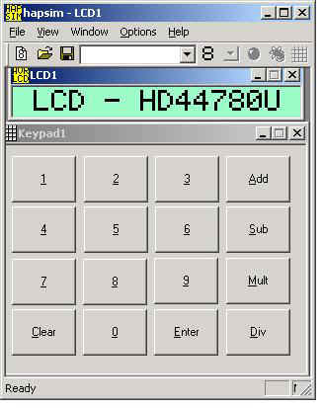
Para o LCD foram ultizado 16 colunas e 1 linha de exibição dos operandos, operadores, mensagens de erro e resposta, com mapeamento de dados pela porta B. A configuração principal se refere a alocação de bits em linhas e colunas para as portas de entrada que identificam as teclas. Foi utilizada seguinte configuração do keypad do HAPSIM, de acordo com o trecho de programa a seguir:
configKeypad:
ldi aux, 0x0F
out DDRB, aux
clr aux
out DDRD, aux
ldi coluna, 0xFE
ldi aux, 0xFF
out PIND, aux
out PORTB, coluna
ret
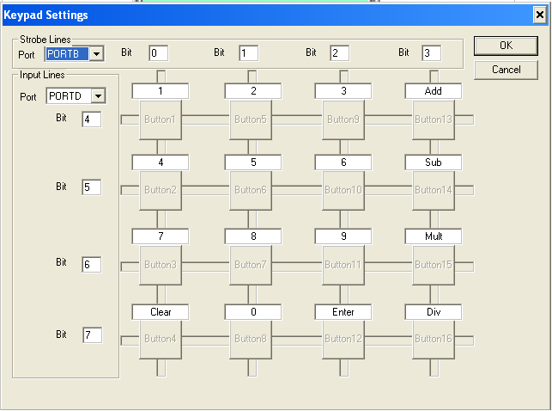

Cada tecla do keypad, quando digitada, faz com que o “loop” principal de espera de ação do usuário pule para a rotina correspondente a essa tecla, a partir do seguintes desvios, os quais tratam de cada botão específico, chamam as rotinas de conversão dos dígitos, rotinas de escrita e caso de erro, descritos na implementação:
keyAddLink: rjmp keyAdd
keySubLink: rjmp keySub
keyMultLink: rjmp keyMult
keyDivLink: rjmp keyDiv
keyEnterLink: rjmp keyEnter
keyClearLink: rjmp keyClear
key0Link: rjmp key0
key1Link: rjmp key1
key2Link: rjmp key2
key3Link: rjmp key3
key4Link: rjmp key4
key5Link: rjmp key5
key7Link: rjmp key7
key8Link: rjmp key8
key6Link: rjmp key6
key9Link: rjmp key9

